IIHF „PRASMJU UN IZVEICĪBAS” IZAICINĀJUMA SACENSĪBU ROKASGRĀMATA
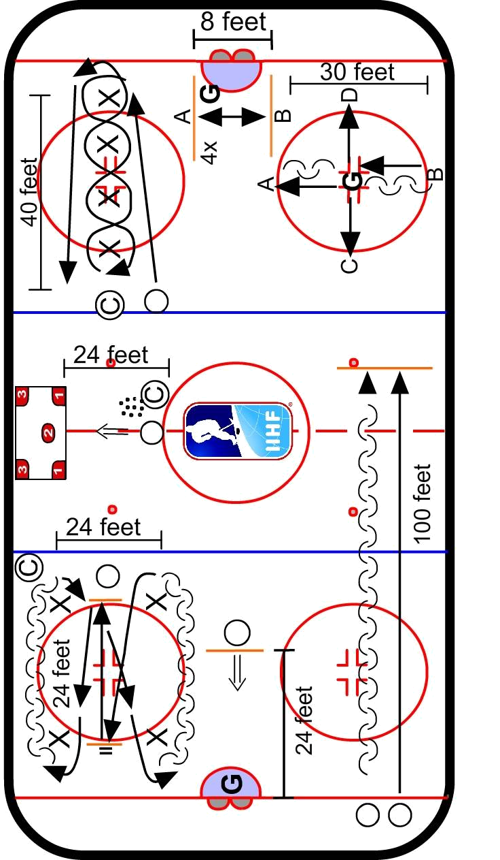
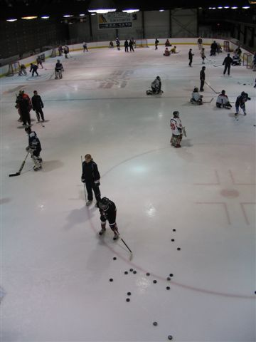

2012. GADA JAUNATNES ZIEMAS OLIMPISKĀS SPĒLES

„Prasmju un izaicinājuma” sacensību formāts

2012. gada Jaunatnes Ziemas olimpisko spēļu “Prasmju un izveicības” sacensībās piedalās 15 jaunieši un 15 jaunietes, kuri būs izgājuši kvalifikācijas sacensības.

Sacensībās drīkst piedalīties 1996. gada dzimuši jaunieši un 1994. gada dzimušas jaunietes no tām nacionālajām federācijām, kuras nepiedalās spēļu hokeja turnīros.

Uzvarētāji zēnu un meiteņu grupās saņems Olimpisko spēļu medaļas.

„Prasmju un izaicinājuma” sacensību kvalifikācijas sistēma

Sacensību kvalifikācija notiks trijos posmos:

- Pirmajā posmā nacionālās federācijas rīko sacensības savā valstī un nosaka vienu uzvarētāju zēnu un meiteņu grupā. Katrs no viņiem piedalīsies nākošajā posmā.

- Otrajā posmā dalībnieki no katras nacionālās federācijas piedalās Starptautiskajās Globālajās „Prasmju un izveicības” izaicinājuma sacensībās, IIHF rīkotajā starptautiskajā attīstības nometnē, Somijas pilsētā Vierumaki.

- Trešais un fināla posms būs Jaunatnes Ziemas Olimpiskās spēles Austrijas pilsētā Insbrukā, laikā no 2012. gada 13. – 22. janvārim.

TESTS Nr.1 – Slaloms bez ripas

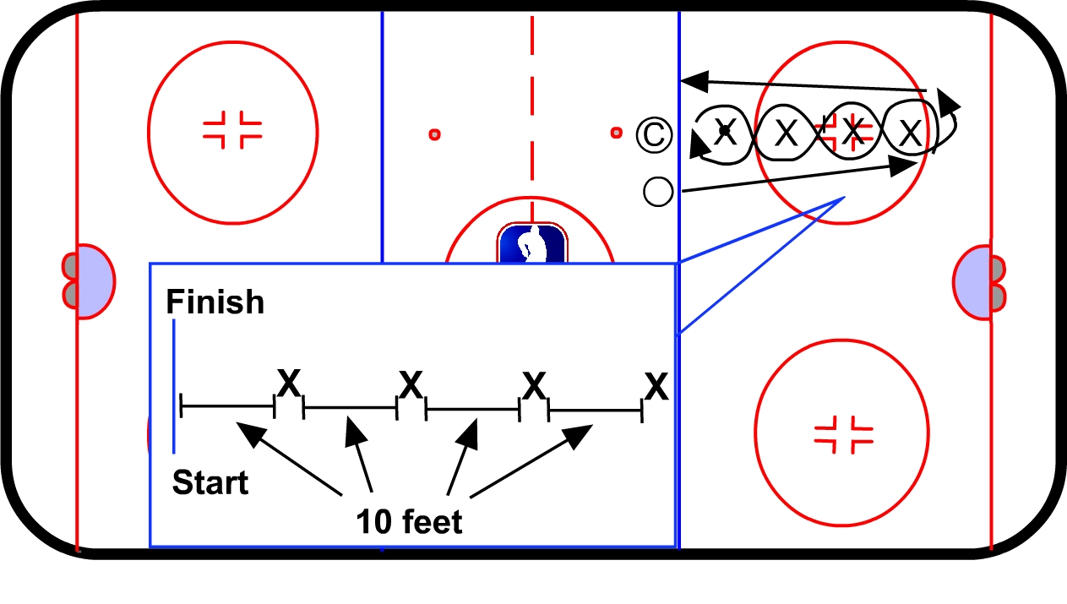
3 metres

Testa sagatavošanas procedūra

- Nomērīt attālumu starp piloniem. Mērījumu sākt no zilās līnijas.
- Izmantot marķieri lai atzīmētu 4 punktus.
- Attālums starp punktiem 3 metri. Pirmais punkts atrodas 3 m. no zilās līnijas.
- Novietojiet uz punktiem pilonus.

Testa norise

- Spēlētājs sāk slidot no zilās līnijas bez ripas.
- Viņš slido ar seju uz priekšu un apslido tālāko pilonu.
- Slido starp piloniem līdz tuvākajam pilonam, apslido to.
- Slido starp piloniem vēl reiz līdz tālākajam pilonam, apslido to un taisnā virzienā slido līdz finiša līnijai (zilā līnija).
TESTS Nr.2 – Slaloms ar ripu

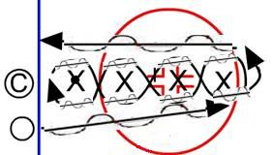
3 metres

Testa sagatavošana un norise tāda pati kā Testā Nr.1, tikai spēlētājs slido ar ripu.

TESTS Nr.3 – Slidošana ar seju un atmuguriski bez ripas
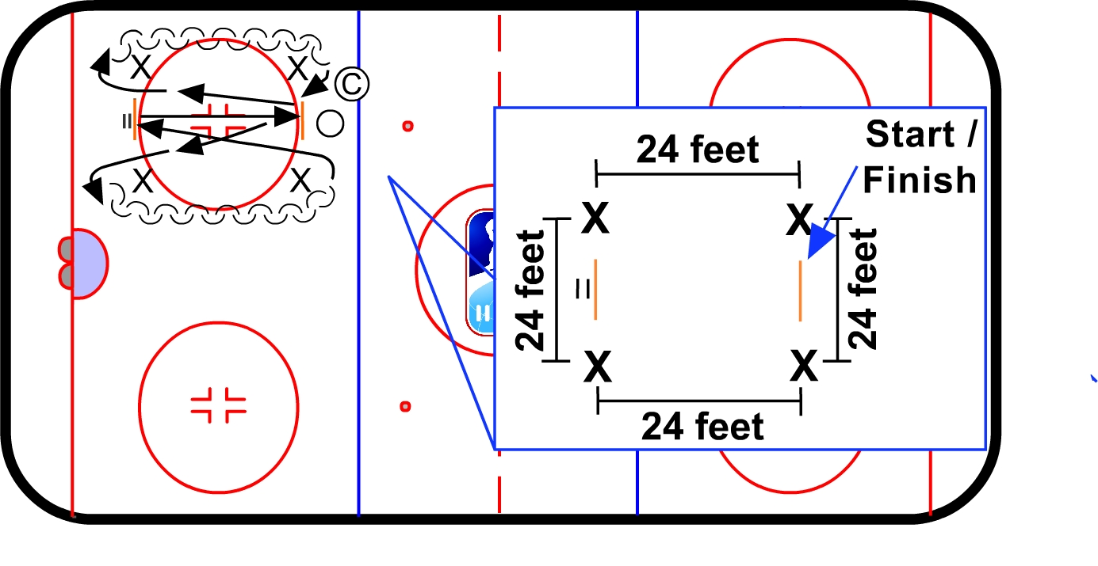
7 metres
7 metres
7 metres
7 metres

Testa
Testa sagatavošanas procedūra

- Nomērīt attālumu ar mērlenti un atzīmēt pilonu atrašanās vietas.
- Piloni atrodas regulārā četrstūrī apkārt gala iemetiena aplim 7 metru attālumā.
- Atzīmē starta/finiša un bremzēšanas līnijas, kā norādīts zīmējumā.

Testa norise

- Spēlētājs sāk slidot no starta līnijas iemetiena apļa augšējā malā.
- Viņš slido ar seju uz priekšu līdz tālākajam labās puses pilonam, pagriežas atmuguriski un slido taisnā virzienā līdz tuvākajam labās puses pilonam.
- Pie tuvākā labās puses pilona spēlētājs pagriežas ar seju uz priekšu un slido līdz tālākajam kreisās puses pilonam, atkal pagriežas atmuguriski un slido līdz tuvākajam kreisās puses pilonam.
- Apslidojot pilonu spēlētājs atkal pagriežas ar seju uz priekšu un slido līdz iemetiena apļa tālākajam vidus punktam, kur atzīmēta līnija, nobremzē, un slido ar seju uz priekšu līdz finiša līnijai.
- Spēlētājam jāpagriežas no slidojuma ar seju uz priekšu uz slidojumu atmuguriski tieši apbraucot pilonu.
TESTS Nr.4 – Slidošana ar seju un atmuguriski ar ripu.

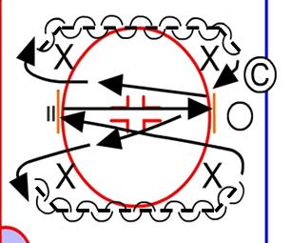
7 metres
7 metres
7 metres
7 metres

Testa sagatavošana un norise, tāda pati kā Testā Nr.3, tikai spēlētājs slido ar ripu.

TESTS Nr.5 – Slidojums ar seju uz priekšu bez ripas
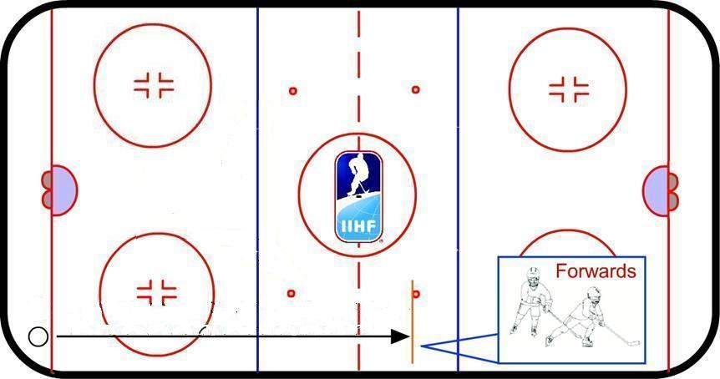

Testa sagatavošanas procedūra

- Nomērīt attālumu 30 m. Mērīšanu sākt no vārtu līnijas.
- Atzīmēt finiša līniju.

Testa norise

- Spēlētājs sāk slidot no vārtu līnijas ar seju uz priekšu bez ripas.
- Viņš slido cik ātri iespējams līdz šķērso finiša līniju.

TESTS Nr.6 – Slidojums ar seju uz priekšu ar ripu

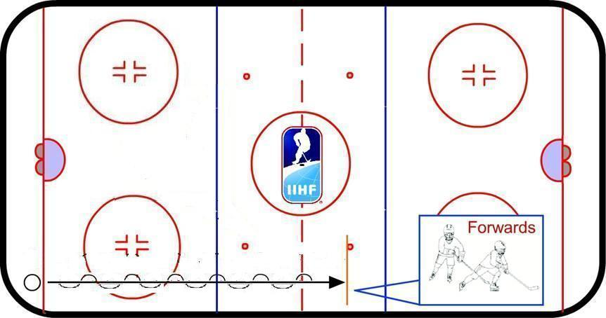

Testa sagatavošana un norise tāda pati kā Testā Nr.5, tikai spēlētājs slido ar ripu.

TESTS Nr.7 – Slidojums atmuguriski bez ripas

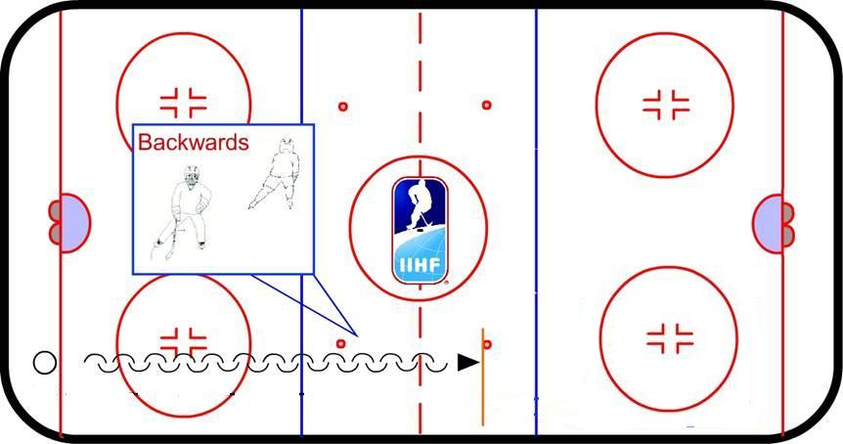

Testa sagatavošana un norise tāda pati kā Testā Nr.5.

TESTS Nr.8 – Slidojums atmuguriski ar ripu

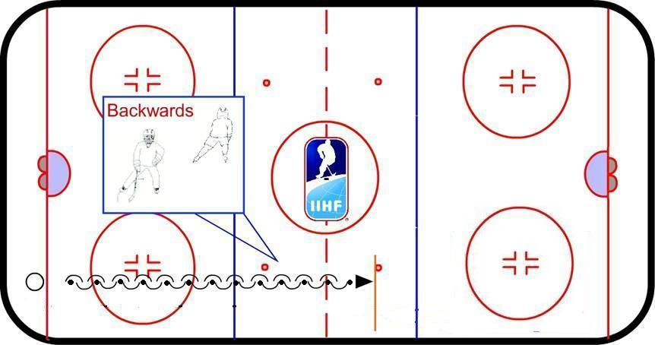

Testa sagatavošana un norise tāda pati kā Testā Nr.5, tikai spēlētājs slido ar ripu.

TESTS Nr.9 – Ripas mešana mērķī no ērtās puses

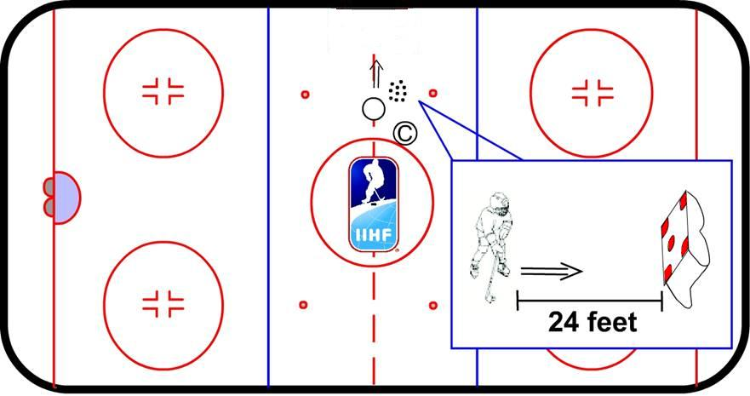
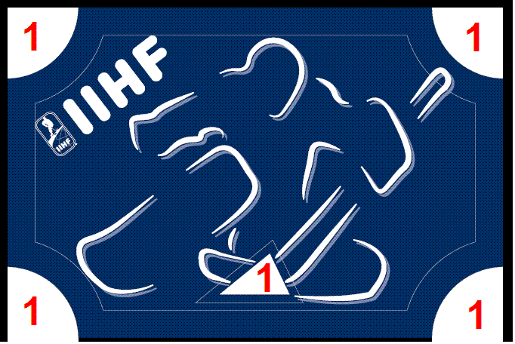
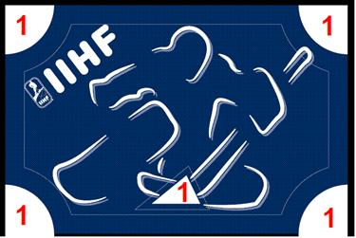
7 metres

Testa sagatavošanas procedūra

- Nomērīt attālumu 7 metri no vārtiem līdz vietai no kurienes tiks izdarīti metieni.
- Atzīmēt metienu izdarīšanas līniju.
- Ievietot vārtos IIHF vārtu šablonu.

Testa norise

- Spēlētājs nostājas uz testa veikšanas līnijas.
- Viņš pēc kārtas veic 10 metienus no ērtas puses.
- Spēlētājam jāveic divi metieni katrā vārtu šablona atverē.
- Spēlētājs par katru precīzu trāpījumu iegūst vienu punktu.
- Katram spēlētājam ir tiesības veikt tikai 10 metienus.

TESTS Nr.10 – Metiena ātruma noteikšana

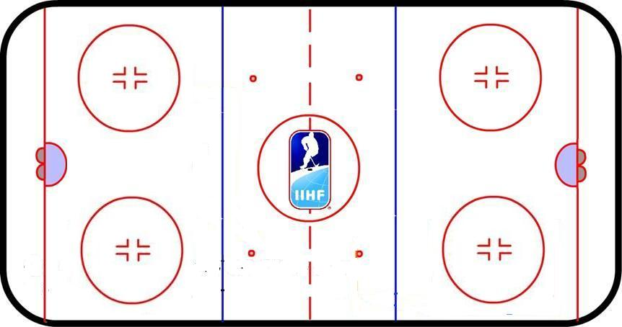
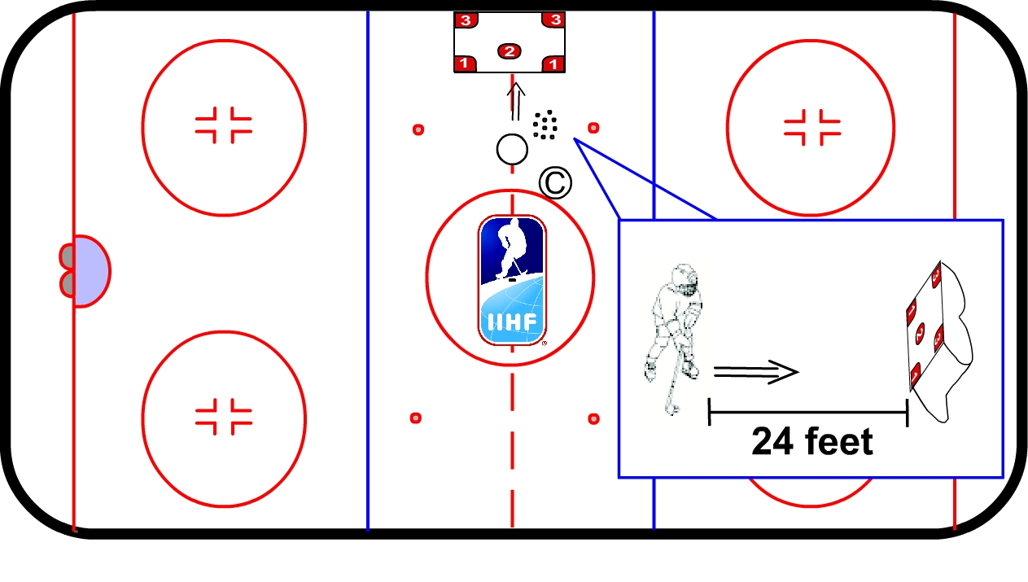
9 metres

Testa sagatavošanas procedūra

Šajā testā nepieciešams radars, ripas lidojuma ātruma noteikšanai.

- Ar mērlenti nomērīt 9 metrus no vārtu līnijas un atzīmēt metiena izdarīšanas vietu.
- Atkarība no radara uzbūves, novieto to tā, lai varētu veikt kvalitatīvu mērījumu.

Testa norise

- Spēlētājs izdara metienu no līnijas pa nekustīgi stāvošu ripu.
- Spēlētājam ir tiesības ieskrieties pirms metiena.
- Spēlētājs pielieto šķēlienu.
- Metienam jābūt vārtos lai to ieskaitītu.
- Katrs spēlētājs izdara 2 metienus.
- Abi metieni tiek reģistrēti, kā ātrums km/st.
- Tiek ieskaitīts ātrākais metiens.

PUNKTU SKAITĪŠANAS SISTĒMA

IIHF ir izstrādājis punktu skaitīšanas sistēmu, kas sastāv no desmit testu rezultātu uzskaitīšanas, panākot vienu kopējo rezultātu. Punktu skaitīšanas sistēma ir sekojoša:

Testu Nr.1 – Nr.8 laiks tiek summēts. No šīs summas tiek atņemts iegūto punktu skaits Testā Nr.9 (metieni mērķī), un no šīs summas tiek atņemts ripas lidojuma ātruma rezultāts, kurš pirms tam sareizināts ar 0,1. Tas gala rezultātā dod spēlētāja kopējo rezultātu. Jo mazāka ir rezultāta summa, jo augstāka ir spēlētāja vieta.

Name | First Name | Test 1 | Test 2 | Test 3 | Test 4 | Test 5 | Test 6 | Test 7 | Test 8 | Test 9 | Test 10 | OS
Player | One | 11.21 | 11.50 | 15.77 | 17.32 | 4.75 | 5.12 | 5.73 | 5.78 | 5 | 42.1 | 67.97
Player | Two | 10.96 | 12.13 | 15.00 | 17.25 | 4.73 | 4.96 | 5.74 | 6.51 | 1 | 50.7 | 76.28
Player | Three | 10.87 | 11.20 | 15.72 | 16.68 | 4.81 | 4.90 | 6.01 | 5.88 | 9 | 65.32 | 67.07
Player | Four | 12.14 | 13.01 | 16.79 | 19.18 | 5.35 | 5.58 | 6.96 | 6.90 | 5 | 52.2 | 80.91
Player | Five | 12.34 | 13.78 | 16.63 | 18.25 | 5.57 | 5.44 | 6.40 | 6.50 | 1 | 58.7 | 83.91
Player | Six | 12.16 | 13.60 | 16.72 | 20,22 | 5.23 | 5.33 | 6.17 | 6.92 | 2 | 44.8 | 64.13
Player | Seven | 11.79 | 12.54 | 16.59 | 17.13 | 5.78 | 5.98 | 6.98 | 7.02 | 6 | 86.25 | 77.81
Player | Eight | 12.22 | 13.46 | 17.18 | 19.85 | 5.78 | 5.98 | 6.98 | 7.02 | 4 | 63.2 | 84.47
Player | Nine | 12.47 | 13.60 | 17.66 | 18.25 | 5.78 | 5.98 | 6.98 | 7.02 | 2 | 86.5 | 85.74
Player | Ten | 11.65 | 12.90 | 15.37 | 18.16 | 5.02 | 5.20 | 6.08 | 6.46 | 3 | 64.9 | 77.84
Player | Eleven | 12.27 | 12.08 | 16.91 | 17.85 | 5.05 | 5.40 | 6.19 | 6.70 | 0 | 68.2 | 70.37
Player | Twelve | 12.35 | 13.01 | 17.32 | 18.03 | 5.07 | 5.24 | 6.30 | 6.42 | 8 | 66.6 | 75.74
Player | Thirteen | 12.08 | 12.81 | 17.09 | 18.18 | 5.02 | 5.50 | 6.18 | 6.30 | 2 | 78.2 | 81.16
Player | Fourteen | 12.44 | 13.29 | 16.85 | 18.91 | 5.14 | 5.32 | 6.76 | 7.00 | 1 | 87 | 84.71
Player | Fifteen | 11.71 | 12.67 | 16.47 | 19.37 | 4.96 | 5.31 | 5.94 | 6.28 | 5 | 75.3 | 77.71
Paraugs: Komandas testu rezultātu protokols

